**1月　世界のおやつ　「マンダジ」**

【材料】（4人分）

小麦粉・・・150g

砂糖・・・50g

塩・・・2g

水・・・80g

牛乳・・・20g

ベーキングパウダー・・・10g

サラダ油・・・適量

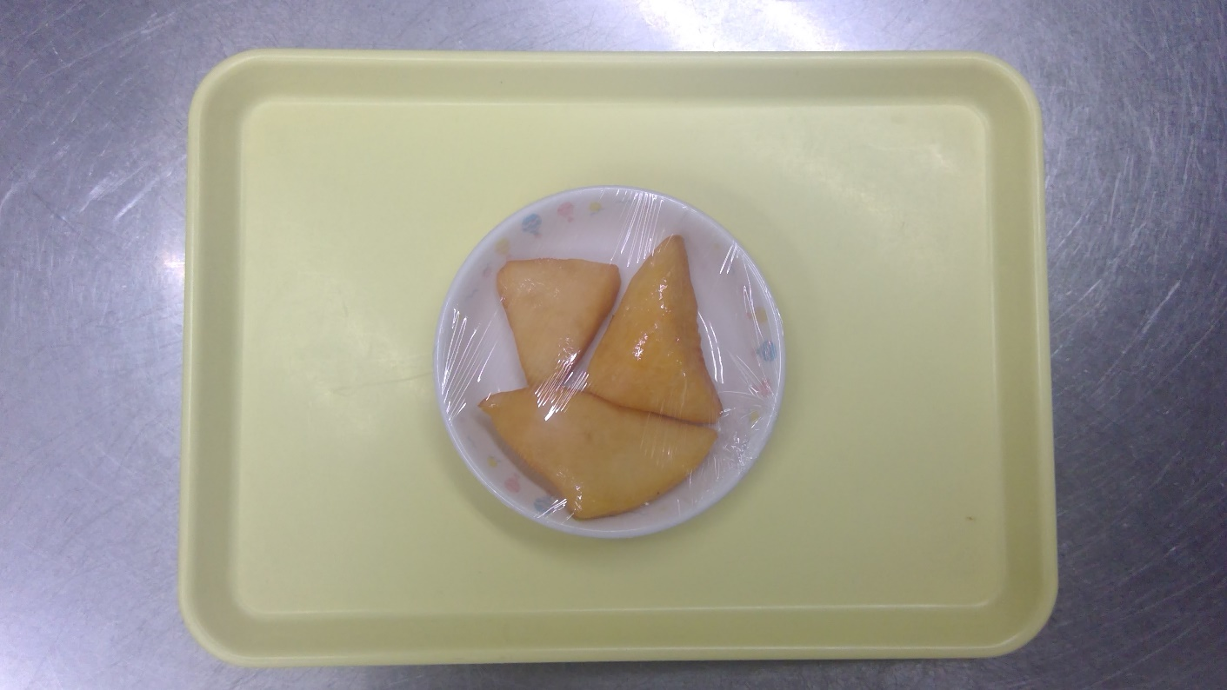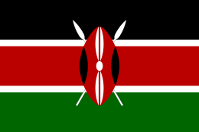

作り方

①ボウルに砂糖、塩、牛乳を入れよくかき混ぜる。

②小麦粉とベーキングパウダーを合わせておき、①の液体と合わせ、よくこねる。

③サラダ油を鍋の底から3㎝位まで入れ熱する。

④台に打ち粉をして生地を薄くのばし、好きな大きさに切り、熱した油で揚げて完成！

ケニアってどんな国？

東アフリカに位置する自然豊かな国。ドライブをしながら、野生動物を観察できるサファリ（スワヒリ語で旅）を楽しむことができます。また、紅茶の生産量が多いことでも有名です。今回の世界のおやつであるマンダジはとてもシンプルなおやつで、紅茶ともよく合うため現地の方はマンダジのお供に一緒に飲んでいるそうです。